**2024年江苏省苏州市中考物理试题**

**注意事项：**

**1．本试卷选择题共24分，非选择题共76分，全卷满分100分；考试时间100分钟**

**2．答题前，考生务必将自己的姓名、考点名称、考场号、座位号用0.5毫米黑色墨水签字笔填写在答题卡的相应位置上；并认真核对条形码上的准考号、姓名是否与本人的相符合。**

**3．答客观题必须用2B铅笔把答题卡上对应题目的答案标号涂黑，如需改动，请用橡皮擦干净后，再选涂其他答案；答主观题须用0.5毫米黑色墨水签字笔写在答题卡上指定的位置上，不在答题区域内的答案一律无效；不得用其他笔答题。**

**4．考生答必须答在答题卡上，答在试卷和草稿纸上一律无效**

**一、选择题（本题共12小题，每小题2分，共24分。每小题给出的选项中只有一个选项符合题意）**

1．生活中的事物都有合适的尺度和范围，以下符合实际的是（ ）

A．一支2B铅笔的质量约80g B．吃饭常用的筷子长约27cm

C．中学生的重力约50N D．男生1000米跑步时间约2min

2．如图所示，将钢尺一端紧压在桌边上，保持伸出桌边长度不变，用大小不同的力拨动，发出的声音不同的是（ ）

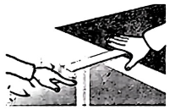

A．响度 B．音调 C．音色 D．速度

3．关于物质结构及相关原理的说法，正确的是（ ）

A．摩擦起电的过程中产生了电荷

B．卢瑟福发现电子说明原子是可分的

C．验电器的工作原理是同种电荷相互排斥

D．原子核由带正电的质子和带负电的电子组成

4．我国大力发展绿色清洁能源，减少碳排放保护环境，以下属于碳排放限制的是（ ）

A．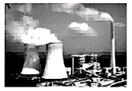火力发电 B．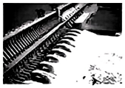水力发电

C．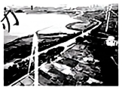风力发电 D．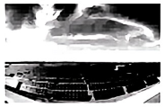光伏发电

5．如图所示，在*a*、*b*两端接入电源或电流表组成不同装置，以下正确的是（ ）

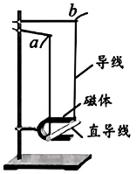

A．接电源，和发电机的原理相同

B．接电流表，和电动机的原理相同

C．接电源，可将电能转化为机械能

D．接电流表，移动直导线电流表指针一定偏转

6．下列现象不能用流体压强与流速的关系来解释的是（ ）

A．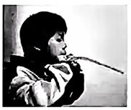吹气时纸条向上 B．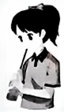用吸管喝水

C．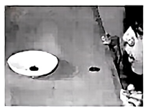将硬币吹进盘中 D．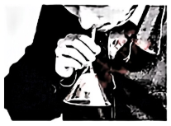吹气时乒乓球不掉

7．将鸡蛋放入盐水中出现如图所示状态，缓慢向杯中加盐或水使鸡蛋悬浮，下列说法正确的是（ ）

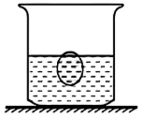

A．加盐可以让鸡蛋悬浮 B．鸡蛋悬浮时液体密度大

C．鸡蛋悬浮时浮力大 D．鸡蛋悬浮时液体对杯底的压强大

8．如图甲所示是公共场所的宣传投影灯，装在高处的投影灯照在地面上出现图案，其内部结构如图乙所示。下列说法正确的是（ ）

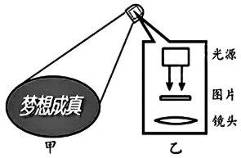

A．不同方向都能看到图案是光在地面发生了漫反射

B．该投影灯的成像原理与照相机相同

C．调小镜头与图片的距离图案变小

D．地面上看到的是放大的虚像

9．2024年6月2日，在鹊桥二号中继星的支持下，嫦娥六号着陆器和上升器组合体成功着陆在月球背面，实现了人类首次在月背样品采集。我国积极开展国际合作，嫦娥六号还搭载了激光角反射器等多国的实验装置，下列相关说法正确的是（ ）

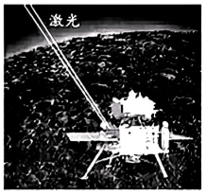

A．采集的样品返回地球后质量会减小

B．太阳能电池是将光能转变为内能的

C．激光角反射器能使光线方向改变90°

D．控制中心利用电磁波通过鹊桥二号实现对嫦娥六号的控制

10．为了提高环境质量，经常有如图所示的喷雾车在街道上喷雾作业。喷雾车作业时保持匀速直线运动，下列说法正确的是（ ）

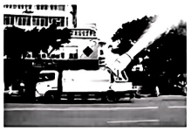

A．喷雾的目的是为了清洁地面 B．喷出的水雾是水蒸气液化形成的

C．喷雾车的动能不变 D．喷雾车的重力势能变小

11．如图所示，大小适中的实心木球，球面有两个小孔在某条直径的两端，两孔在球内相通。用一根比孔细的绳子穿过两孔，在竖直方向上用手拉绳的两端，球会静止在绳上，减小拉力球会向下运动。对此现象下列说法正确的是（ ）

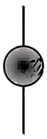

A．球静止时，绳两端的拉力是平衡力

B．通过拉力的调节，球可以匀速下滑

C．绳子下端突然松手，球就匀速下滑

D．通过手的运动和拉力调节，球不可能从绳的下端移到上端

12．图甲中，电源电压为12V、电流表（0～0.6A）、电压表（0～15V）、滑动变阻器标有“？Ω 1A”字样，虚线框内是一个定值电阻或是一个小灯泡（6V 0.5A）闭合开关，在元件安全的情况下，使滑片P移动范围最大，得到滑动变阻器的图像如图乙。则：①虚线框内是小灯泡；②电路的最大功率为6W；③虚线框内元件和滑动变阻器的功率相等时，滑动变阻器的阻值为10Ω；④滑动变阻器最大阻值为20Ω。以上结论正确的有（ ）

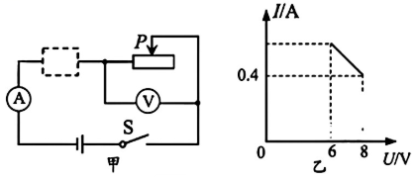

A．③④ B．②③ C．①② D．①④

**二、填空题（本题共9小题，每空1分，共26分）**

13．“疏影横斜水清浅，暗香浮动月黄昏”中的“水清浅”是光的_________现象导致的，“暗香浮动”说明了分子在_________。

14．熨斗古代亦称“火斗”，最早出现于西汉，以青铜质地为主，用高温熨平衣物，是通过_________方式改变物体内能的。宋元时期，出现了如图所示带木把的熨斗，相比金属把，使用更安全，是由于木头具有_________的物理属性。

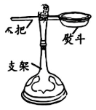

15．据记载，唐朝时省油灯已在四川地区出现。瓷质灯体如碗状，腹部有中空夹层，可通过注水孔向夹层装水，碗内有油和灯芯，如图所示。燃灯前，向注水孔缓慢注入冷水，让_________及时排出。燃灯时，_________吸收燃烧产生的热量后不断蒸发，使灯碗和灯油_________较低，灯油蒸发速度_________，以达到省油的目的。

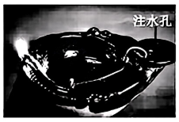

16．探究凸透镜成像规律的实验中，蜡烛、凸透镜、光屏的位置如图所示，光屏上恰好成清晰的像，该像是倒立、_________的实像，此凸透镜的焦距是_________cm。凸透镜和光屏位置不动，将蜡烛远离凸透镜，给凸透镜“戴上”合适的_________镜，可再次获得清晰的像。

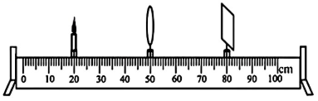

17．如图甲所示，*AB*之间是太阳光经三棱镜色散后在屏上得到的彩色光带。将电子温度传感器分别放在*A*、*B*两点外侧，测得温度*T*随时间*t*变化的图像如图乙所示。则曲线①对应光线的特点是_________，曲线②对应的是_________线。

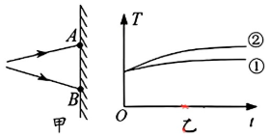

18．电热水器是利用电流的_________效应工作的。小明利用电能表测量电热水器实际功率来判断家里的电压是否正常。他观察家中的电能表示数如图甲所示为_________kW·h，现仅接通一台如图乙所示的电热水器，观察到电能表指示灯1min内闪烁80次，则1min内消耗电能为_________J，其两端电压_________（高于/等于/低于）220V。

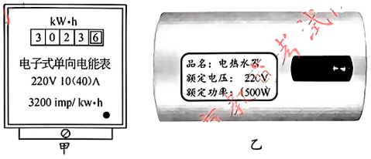

19．健身步道上的坐式划船训练器如图所示。人坐在座板上，用始终与把手垂直的力缓慢向后将把手拉至身体两侧，此过程中，拉力大小变化情况是_________。若要增加训练强度，应将配重盘向_________（*a*/*b*）端移。

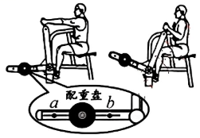

20．为了研究声波、电磁波能否在真空中传播，小明将手机A的“背景灯光提示”功能（手机接收到信号后有灯光显示）和“来电铃声”功能打开后悬挂在密闭的真空罩中罩好。连接抽气机抽气一段时间后，用手机B呼叫手机A，发现手机A灯光亮了却几乎听不到铃声。由此，小明得出结论：_________能在真空中传播，_________不能在真空中传播。小华却认为小明的证据不足，听不到铃声可能是罩挡住的。为了补足证据，小华的操作是_________。

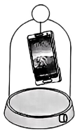

21．阅读材料，回答问题

**圭表与二十四节气**

如图甲中的圭表是我国古代的重大发明。表是垂直立于地面的标杆，圭是正南正北方向水平放置的尺。用它测量正午时表影的长度，从而确定一年的时间和季节。

战国时已经采用水面来校正圭使其水平，用铅垂线来校正表使其与圭垂直。由于光的散射和漫反射等的影响，早期圭表的表影边缘模糊不清，影响测量表影长度的精度。元代天文学家郭守敬对圭表进行改进与创新，他将表的高度增加到原来的五倍，且在表顶加一根架空的横梁，他还发明了景符，用小孔成像原理可以在圭面上形成太阳和梁的清晰像，把确定表端影的位置变为确定梁影中心的位置，较大提高了测量的精度，如图乙所示。

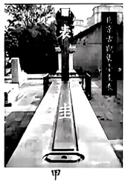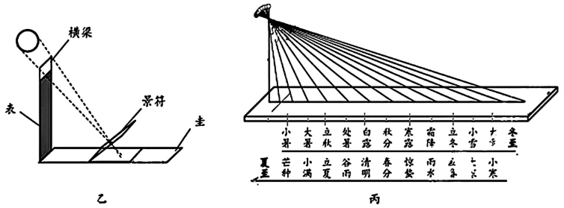

通过测量正午时表影长短的变化，推算出一回归年为365.25天，按照季节变化将一年划分为二十四节气（如图丙），用以指导生活和农业生产。

2016年11月30日，联合国教科文组织批准“二十四节气”列入人类非物质文化遗产代表作名录。以圭表为代表的我国古代的科技成果，闪耀着智慧的光芒，激励着我们攀登新的科技高峰。

（1）我国古代天文学家用_________使表竖直；

（2）郭守敬提高测量精度的措施有_________。

（3）一年中，学校的旗杆正午杆影最长的是二十四节气中的_________；

（4）地面上深10cm，面积为的水池装满水，在相同时间内，太阳光垂直照射水面使水升高的温度为，与水平方向成60°照射水面使水升高的温度为，则_________（忽略其它因素的影响）。

**三、解答题（本题共9小题，共50分。解答23、24、25题时应有解题过程）**

22．（8分）按要求作图

（1）在图甲中画出静止在水平面的篮球受到的力；

（2）在图乙中画出物体*AB*在平面镜中的像；

（3）在图丙中标出电源和螺线管上方的极性；

（4）在图丁中完成探究电流与电压关系的电路连接，使滑动变阻器接入电路的阻值最大。

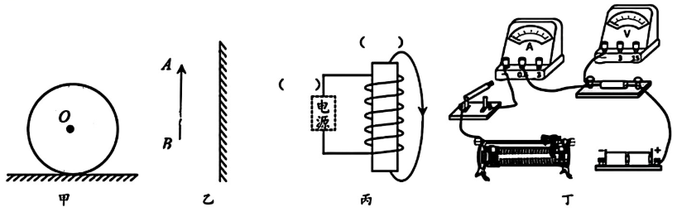

23．（6分）如图所示为某折叠卡式炉，采用丁烷气体作为燃料。水壶装入2L初温为25℃的水，用卡式炉加热至100℃，消耗了25g丁烷气体（水的比热容为，丁烷的热值为）。求：

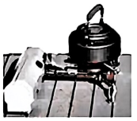

（1）壶中水的质量；

（2）水吸收的热量；

（3）卡式炉的加热效率。

24．（6分）某起重机的滑轮组结构示意如图所示，其最大载重为5t。起重机将3600kg的钢板匀速提升到10m高的桥墩上，滑轮组的机械效率为80%。不计钢丝绳的重力和摩擦，*g*取。求：

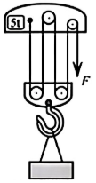

（1）克服钢板重力做的功；

（2）钢丝绳的拉力*F*；

（3）滑轮组满载时的机械效率（保留一位小数）

25．（6分）某电饭锅的电路如图所示，发热盘内有发热电阻和分压电阻，S是温控开关，当S接*a*时，电饭锅处于高温挡，通过的电流为4A；当温度达到一定值时，开关S自动切换到*b*，电饭锅处于保温挡，通过的电流为0.25A。求：

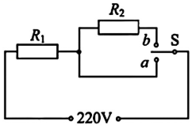

（1）的阻值；

（2）电饭锅高温挡的功率；

（3）保温16min，分压电阻产生的热量。

26．（7分）观察水的沸腾实验

（1）按图甲组装器材，使用大试管可以适当缩短实验时间，也可以更好地观察水沸腾前后_________的变化。用酒精灯加热，水温达到88℃时开始读数，每隔1min记录一次，第3min时温度计示数如图乙所示，读数为_________℃；

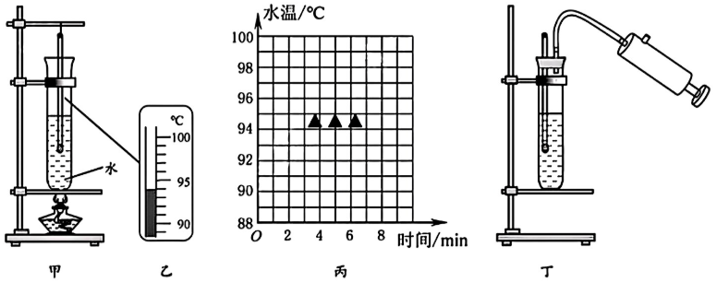

|  |  |  |  |  |  |  |  |  |  |
| --- | --- | --- | --- | --- | --- | --- | --- | --- | --- |
| 时间/min | 0 | 1 | 2 | 3 | 4 | 5 | 6 | 7 | 8 |
| 水温/℃ | 88 | 90 | 92 |  | 96 | 98 | 98 | 98 | 98 |

（2）用表中数据在图丙上作出水温随时间变化的图像；

（3）由图可知，水的沸点为_________℃；

（4）为研究沸点与气压的关系，用抽气打气两用气筒、橡皮塞等组装成如图丁所示装置。用气筒_________（抽气/打气），观察到水再次沸腾，记录此时的_________，多次实验可得出的结论是_________。

27．（4分）探究串联电路中电流的特点

（1）猜想：由于用电器耗电，电流流过用电器会减小；

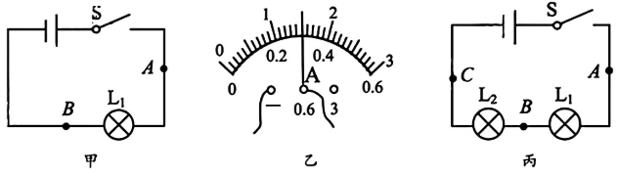

（2）按图甲接好电路，闭合开关后发现灯不亮，为了找出原因，将电压表接在*A*、*B*两点间，闭合开关发现电压表有示数，说明有可能存在_________故障；

（3）排除故障后，用电流表测出*A*点电流，如图乙所示，则_________A，再测出*B*点电流，得到*A*、*B*两点电流相等。更换不同规格的灯泡，重复上述实验，都得到相同结论．由此判断猜想是_________的；

（4）为进一步得出两个灯串联时电流的规律，小明按图丙连接电路，测量*A*、*B*、*C*三点的电流，得出；小华认为不需要再测量，在（3）结论的基础上，通过推理也可以得出相同结论，请写出小华的推理过程：_________。

28．（5分）实践活动：测量“平底塑料瓶的容积”

（1）用刻度尺测容积。①小明用两个三角板、一把直尺测量瓶子的直径，如图甲所示，则直径_________cm；②将瓶子装适量水正放在水平桌面上，用刻度尺测量水面高度。再将瓶子倒放如图乙所示，测出_________的距离，算出瓶子容积。小华认为这样测量的结果不准确，原因是_________。

（2）用天平测容积。①小华用最大测量值为200g的天平测量空瓶的质量如图丙所示，则_________g；②装满水后，测量发现总质量超出天平最大测量值；③倒掉瓶中约一半的水，用天平测出瓶和剩余水的总质量为；④根据测得的质量，结合小明的方法重新测量、的值，得到瓶子的容积_________（用、、、、表示）。

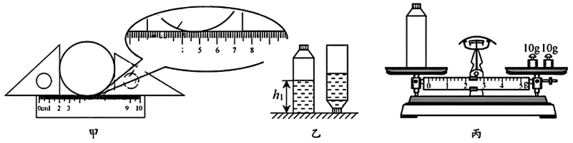

29．（4分）学校积极开展阳光体育运动，学生在操场上进行各种项目的训练。

（1）小聪在单杠上做引体向上。小明测量了他一次上升的高度*h*和*n*次引体向上的时间*t*，还需要测量_________（物理量和符号），可算出小聪引体向上的功率_________（用符号表示）；

（2）小明在操场上投实心球。图甲是整个抛球运动过程的示意图，轨迹上*a*、*b*两点在同一高度，空气阻力不可忽略。关于球的运动，下列说法正确的是_________

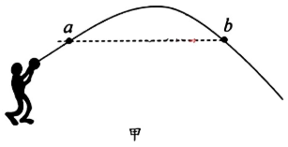

A．最高点时球的速度为0

B．球在*a*点速度大于*b*点速度

C．球落地时的机械能最大

（3）小明、小聪在跑道上进行跑步训练。他们在相距为*L*的*A*、*B*两点间同时相向匀速跑动，如图乙所示。相遇后小明立即转身以同样大小的速度折返跑回*A*，随后小聪也跑到*A*。如果小聪所用时间是小明的1.2倍，两人相遇时的位置距*A*为_________。

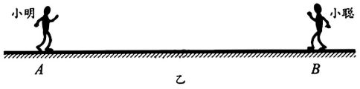

30．（4分）用如图所示电路测电阻的阻值。

实验步骤如下：

（1）将电压表接在*B*、*C*两点间，闭合开关，将滑动变阻器滑片移到*b*端、电阻箱*R*调为某一阻值，使电压表和电流表示数为合适的值；

（2）断开开关，将电压表右端由*C*点改接到*D*点；

（3）闭合开关，反复调节_________使两表的示数与步骤（1）中相同，此时电阻箱的阻值为；

（4）待测电阻的阻值_________；

（5）若操作无误，反复调节始终无法实现两表的示数与步骤（1）中相同，原因可能有：_________、_________。

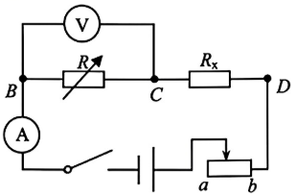

**2024年苏州市初中学业水平考试**

**物理试题参考答案**

**一、选择题（本题共12小题，每小题2分，共24分）**

|  |  |  |  |  |  |  |  |  |  |  |  |  |
| --- | --- | --- | --- | --- | --- | --- | --- | --- | --- | --- | --- | --- |
| 题号 | 1 | 2 | 3 | 4 | 5 | 6 | 7 | 8 | 9 | 10 | 11 | 12 |
| 答案 | B | A | C | A | C | B | D | A | D | D | B | A |

**二、填空题（本题共9小题，每空1分，共26分）**

13．折射 运动 14．热传递 隔热性好/导热性差

15．空气 水 温度 减小 16．等大 15.0（±0.2） 凹透

17．使荧光物质发光/消毒杀菌 红外 18．热 3023.6  等于

19．逐渐变小 *a*

20．电磁波 声波 空气放回罩内再拨电话

21．铅垂线/水面 增加表高/添加横梁/发明了景符/利用小孔成像 冬至 

**三、解答题（本题共9小题，共50分）**

22．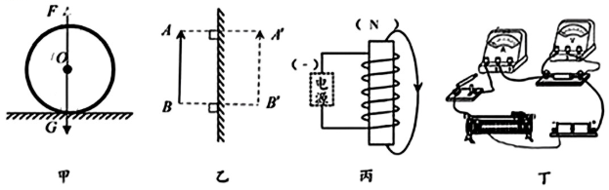

23．（1）

（2）

（3）



24．（1）

（2）



（3）





25．（1）

（2）

（3）



26．气泡 94 98 抽气 沸点温度 沸点随气压降低而降低

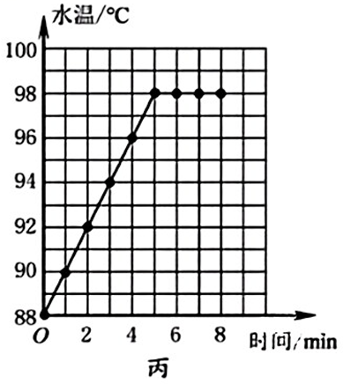

27．断路 0.3 错误 因为，，所以

28．5.45（±0.04） 水面与瓶底 瓶壁厚度的影响 22.2 

29．小聪的质量*m*/小聪的重力*G*  B 

30．电阻箱和滑动变阻器 

①或的阻值太小 ②滑动变阻器最大阻值小于或滑动变阻器最大阻值不够大